23.08.24

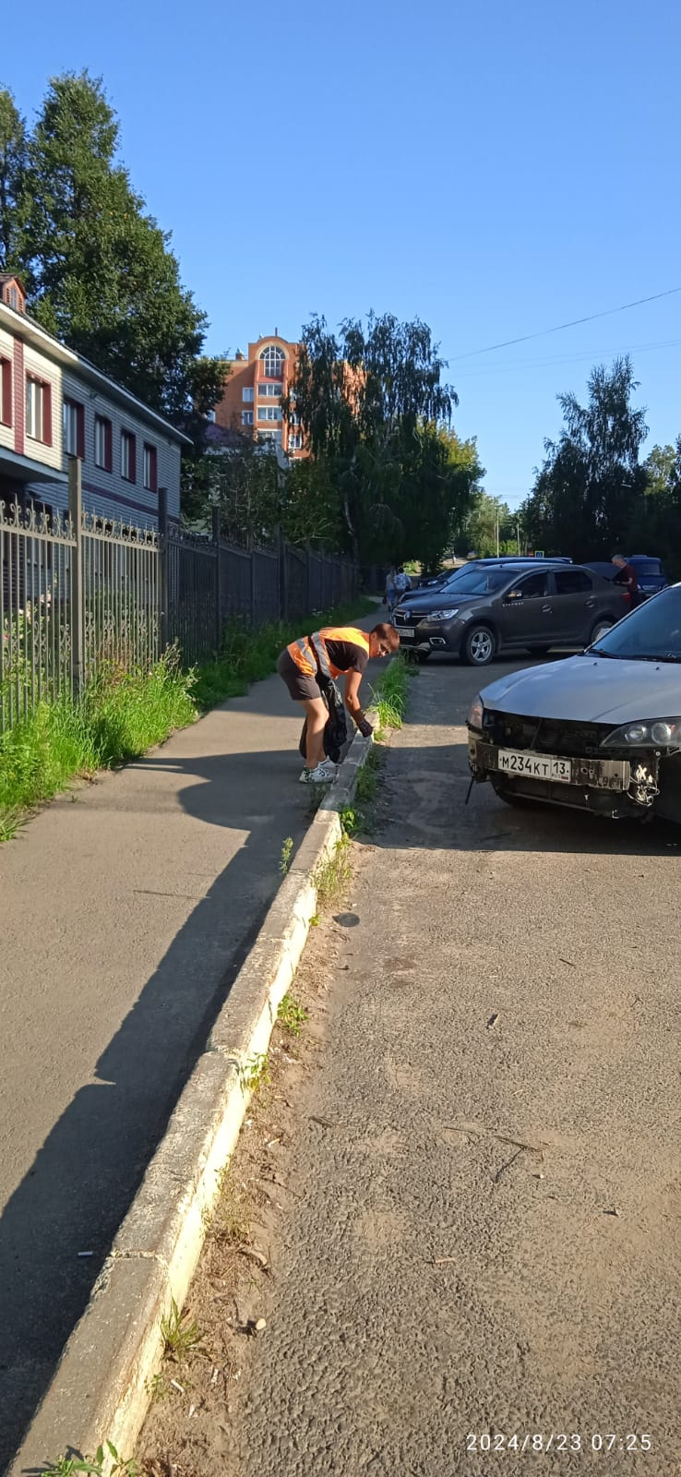

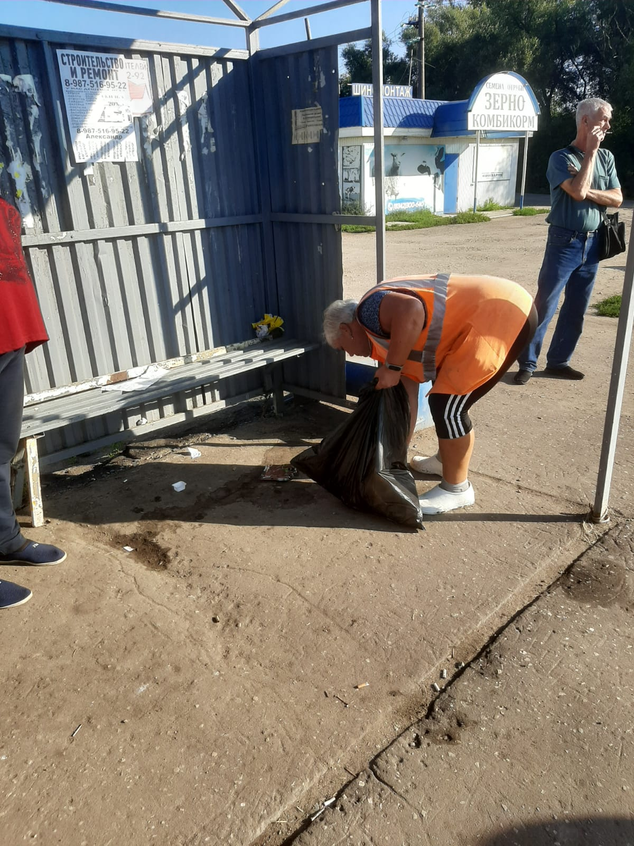

Уборка мусора

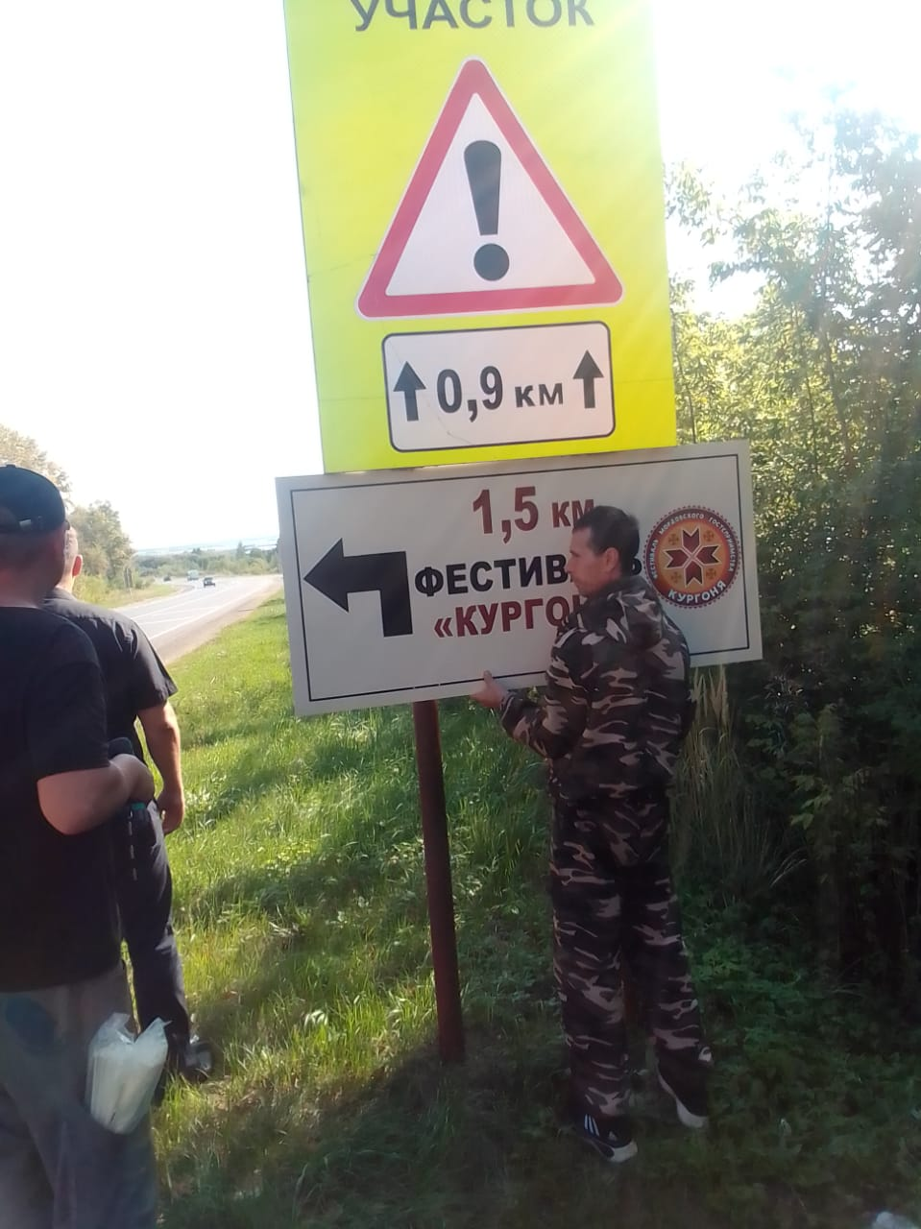

Установка указателей на а/д. Рузаевка-Саранск,Рузаевка-Ковылкино

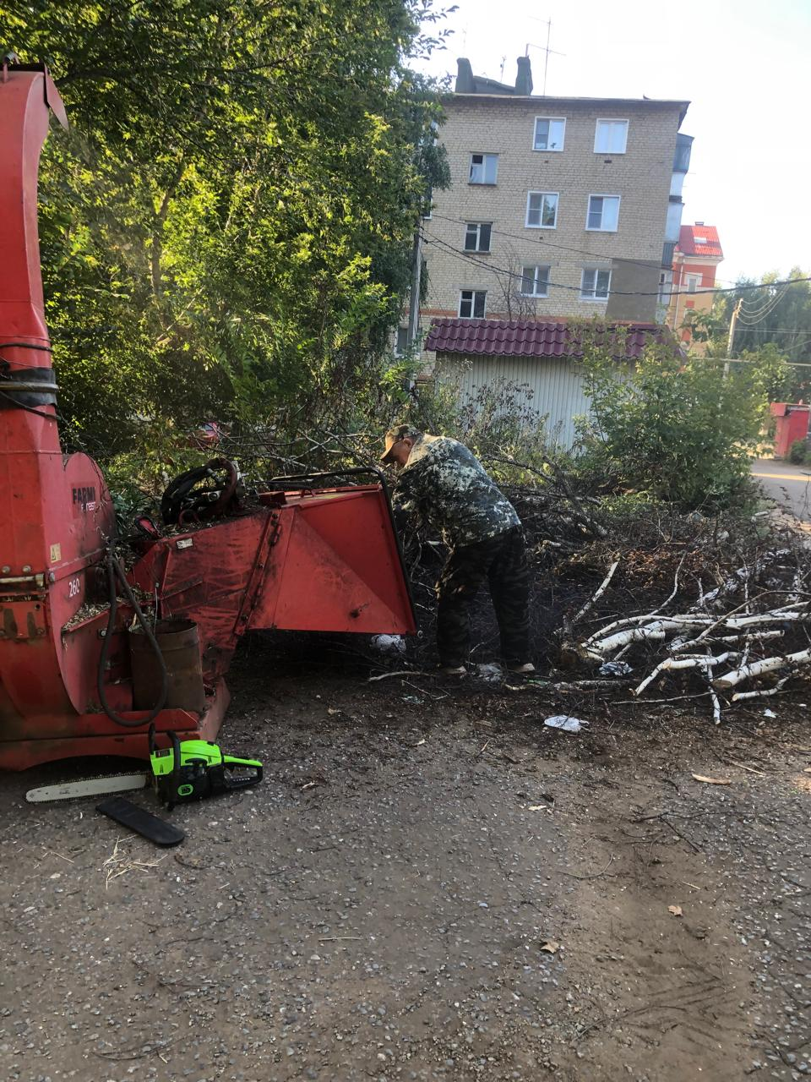

ул. Театральная, Маяковского – Бедно - Демьяновская. дробление веток